муниципальное казенное общеобразовательное дошкольное учебное заведение детский сад № 286

Проект «Незрячий ребенок»

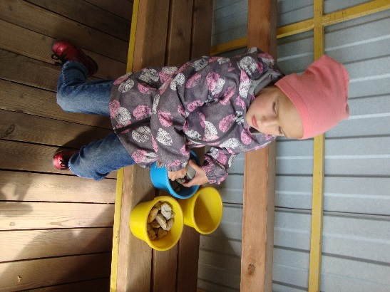
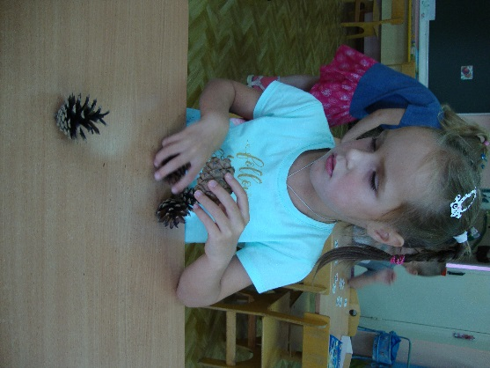
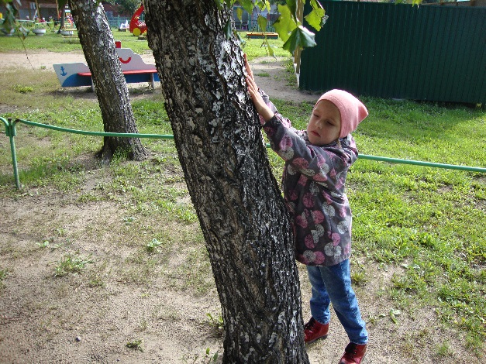

Выполнили:
Никитина Мария Тимофеевна
учитель-дефектолог
Цепелева Валентина Валерьевна
воспитатель
Блинкова Лилия Григорьевна
воспитатель

Новосибирск - 2018
Актуальность
Нарушение зрения разной степени характерно для значительного количества детей современного общества. Патология зрения является причиной возникновения целого ряда трудностей и нарушений в психическом развитии детей, если их своевременно не включить в систему коррекционной работы. Среди таких нарушений зрения особое место занимают слепота и слабовидение, требующие специфических методов обучения и иной системы кодирования информации, способной быть воспринятой этой категорией детей.
В настоящее время дошкольное воспитание детей с нарушениями зрения ориентировано на психолого – педагогическую поддержку семьи и раннюю коррекционную работу со слабовидящим и незрячим ребенком. Одна из наиболее новых форм помощи таким детям – интеграция незрячего ребенка в общество видящих сверстников.
При поступлении ребенка в такую группу проводится его первичное обследование, в процессе которого педагог изучает актуальный уровень его развития, потенциальные возможности, индивидуальные особенности и готовность к сотрудничеству со взрослыми. Выясняется исходный уровень основных линий развития ребенка: социального, физического, познавательного и эстетического. Уточняется уровень развития предметной деятельности и делового общения со взрослыми, возможности взаимодействия со сверстниками, уровень развития основных движений.
Наиболее полными и объективными представления о возможностях ребенка могут быть в результате длительного наблюдения за ним не только на занятии, но и в повседневной жизни.
Исходя из данных психолого – педагогического обследования определяется стратегия коррекционно – педагогической работы с ребенком, которая должна быть направлена на стимуляцию основных линий развития, способствовать формированию основных базисных характеристик его личности в данном возрасте. Определение задач, принципов, содержания, методов и организационных форм должно осуществляться на основе сравнения психического и физического развития детей нормы развития и детей с патологией зрения. Сравнительное изучение позволит выявить общие закономерности развития и специфические особенности развития ребенка с нарушением зрения.

Социальное развитие
/первый год обучения/ (средняя группа)
Формировать опыт поведения в среде сверстников, воспитывать элементарные навыки вежливого общения: здороваться, прощаться, обращаться с просьбой, употреблять слова «спасибо», «пожалуйста». Укреплять прочные эмоциональные контакты с близкими взрослыми. Формировать различные способы сотрудничества со знакомыми и незнакомыми взрослыми / педагогами, воспитателями и т.д./
Учить называть знакомых взрослых по имени отчеству, выполнять просьбы взрослых и выражать свои.
Сотрудничать со сверстниками, выполняя действия предлагаемые игрой и некоторые совместные действия, выполняемые в ходе трудовых поручений /сложить игрушки, книги и т.д./
Учить понимать значение труда взрослых в детском саду. Воспитывать бережное отношение к результатам труда взрослых / стараться чисто помыть руки, аккуратно ходить в туалет, убирать за собой игрушки, не раскидывая их по группе/.
Формировать умение правильно вести себя в помещении, на прогулке.
Учить безопасному движению в пространстве с опорой на сохранные анализаторы.

Формирование навыков самообслуживания и культурно – гигиенических навыков:
Совершенствовать культурно-гигиенические навыки, формировать навыки поведения во время еды, умывания.
Продолжать учить ребенка есть самостоятельно, используя ложку, пользоваться салфеткой не только после еды, но и во время еды.
Снимать самостоятельно некоторые предметы одежды и обуви: брюки, кофту, колготки, ботинки и носки.
Учить надевать самостоятельно носки, колготки, брюки, шорты, футболку. Учить убирать самостоятельно предметы одежды и обуви на определенное место в кабинке.
Убирать самостоятельно игрушки на определенное место в игровых уголках.
Воспитывать аккуратность и опрятность при посещении туалета.
Закреплять умения самостоятельно умываться, правильно пользоваться мылом (намыливать руки, аккуратно смывать мыло, класть его в мыльницу, открывать и закрывать краны в определенной последовательности), мыть руки, лицо, вытираться полотенцем, пользоваться носовым платком.
Учить правильно, выдвигать и задвигать стул.

/второй год обучения/ (старшая группа)
Продолжать воспитывать опрятность, привычку самостоятельно умываться, мыть руки с мылом, пользоваться полотенцем, носовым платком, салфеткой.
Совершенствовать навыки приема пищи: кушать самостоятельно, брать пищу понемногу, хорошо пережевывать, правильно пользоваться столовыми приборами (ложка, вилка), полоскать рот после еды.
Совершенствовать умение самостоятельно одеваться, раздеваться, аккуратно складывать и вешать одежду.
Воспитывать умение выполнять индивидуальные поручения с помощью взрослого.
Формировать предпосылки учебной деятельности.
Формировать умение соблюдать правила в играх с мелкими предметами.
Формировать навыки безопасного передвижения в помещении (осторожно спускаться и подниматься по лестнице, открывать и закрывать дверь).

/третий год обучения/ (подготовительная группа)
Продолжать совершенствовать культурно-гигиенические навыки и навыки самообслуживания (складывать аккуратно одежду в шкаф, ставить на место обувь, одеваться и раздеваться самостоятельно).
Учить аккуратно, убирать за собой постель после сна.
Формировать навыки учебной деятельности (умение внимательно слушать воспитателя, отвечать на вопросы).
Закреплять умение называть свое имя, фамилию, возраст, домашний адрес, имя, отчество родителей.

Окружающий мир
/первый год обучения/ (средняя группа)
Продолжать развивать мелкую моторику.
Знакомить с явлениями природы, животными; признаками предметов, материалами из которых они сделаны; учить называть, определять материалы.
Знакомить с обобщенными способами исследования разных объектов, используя, тактильный, слуховой анализаторы.
Совершенствовать восприятие путем активного использования всех органов чувств.
Развивать осязание. Знакомить с различными материалами на ощупь (характеризуя, ощущения: гладкое, шершавое, холодное, колючее, мягкое и.т.д.).
Игры: «Определи на ощупь», «Кто как кричит».

/второй год обучения/ (старшая группа)
Закреплять умение использовать способы обследования предметов.
Закреплять умение получать информацию о новом объекте в процессе его исследования.
Развивать мелкую моторику.
Мозаика: Хаотичное заполнение мозаичного поля деталями.
Совместно с взрослым выкладывание прямых дорожек (для животных, машин).
/третий год обучения/ (подготовительная группа)
Продолжать развивать слух, обоняние, вкус, сенсомоторные способности; развивать мелкую моторику.
Развивать умение классифицировать предметы по общим качествам (форме, величине, строению).
Продолжать учить играть в дидактические игры (мозаика, конструкторы, вкладыши, шнуровка).

Развитие речи и навыков общения.
/первый год обучения/ (средняя группа)
Накопление и обогащение словаря на основе расширения знаний и представлений из окружающей жизни.
Учить подражать звукам различных предметов и животных; отчетливо произносить простейшие фразы; обучать изменять слова по падежам, использовать предлоги. Развивать диалогическую речь.
Учить при разговоре «смотреть» в лицо говорящего.
Продолжать развивать понимание обращенной речи: учить показывать некоторые действия, предметы:
Игры:
«Что за предмет», «Расскажи о предмете», «Добавь слово», «Продолжи предложение».
«В гости пришла кукла Маша, расскажи, как зовут детей в группе».
«Покажи кукле новые игрушки». «Поздоровайся с куклой Машей за ручку». «Расскажи и покажи, как вы лечили мишку» и т.д.
Разучивать физкультминутки, стихи, песенки, сопровождая текст различными движениями:
« Руки в стороны, в кулачок…»;
«Ветер дует нам в лицо….»;
«Рыбки плавают, играют в чистой, светленькой воде…» и т.д.
Учить самому задавать вопросы и внимательно выслушивать ответ.
Учить совместно с взрослыми рассказывать знакомые сказки, используя вербальные и невербальные средства общения для передачи образа:
«Репка», «Три медведя», «Колобок», «Курочка ряба», «Маша и медведь».

/второй год обучения/ (старшая группа)
Формировать правильное звукопроизношение; развивать фонетическое восприятие, голосовой аппарат; умение пользоваться интонационными средствами выразительности.
Продолжать обогащать словарь, понимать термины: звук, слово, предложение. Упражнять в различении слов, сходных по звуковому составу.
Обучать образованию форм глаголов.
Учить связно, последовательно рассказывать и пересказывать небольшие сказки и рассказы. Выразительно читать стихи.
Игры: «Назови действия», «Опиши овощи, фрукты», «Опиши игрушку» и.т.д.

/третий год обучения/ (подготовительная группа)
Учить четко и внятно произносить слова и фразы, менять силу и высоту голоса, темп и ритм речи.
Развивать звуковой анализ слова. Развивать и совершенствовать дикцию, артикуляцию; проговаривать скороговорки, чистоговорки, потешки.
Продолжать развивать диалогическую и монологическую речь.
Развивать умения и навыки рассказывания, используя творческие задания: продолжи, заверши рассказ; составь рассказ.
Игры: «Назови последовательно дни недели», «Продолжи рассказ, предложение», «Назови ласково».

ФЭМП (познание)
/первый год обучения/ (средняя группа)
Учить показывать и выделять «много предметов» и «один».
Учить расставлять в ряд однородные предметы. Находить в ряду из трех предметов первый, второй, третий.
Учить пересчитывать предметы / в пределах пяти/.
Учить отсчитывать по названному числу нужное количество предметов / в пределах пяти/.
Учить добавлять к меньшему множеству недостающие предметы и устанавливать равенство.
Развивать умение осязательно анализировать форму предметов и соотносить ее с сенсорными эталонами формы: шар, куб, конус, овал, круг, треугольник, четырехугольник.
Развивать умение пользоваться правой и левой рукой (ногой). Ориентировке во времени, в пространстве (помещение группы, на участке).
Игры: «Подними правую (левую) руку», «Отсчитай предметы», «Найди круг, овал, треугольник, квадрат», «Найди такой же предмет», «Что больше».

/второй год обучения/ (старшая группа)
Учить считать в пределах 10.
Использовать при счете слуховой, тактильный, тактильно-двигательный анализаторы.
Вести счет предметов на ощупь.
Классифицировать формы предметов по заданным эталонам геометрических фигур.
Учить называть дни недели, ориентироваться в них, ориентироваться во времени.
Игры: «Найди предметы такой же формы», «На что похоже?» и.т.д.

/третий год обучения/ (подготовительная группа)
Закреплять навыки пересчитывания предметов, использовать цифры от 0 до 10 для обозначения чисел и количества, учить считать в прямом и обратном порядке до 20.
Продолжать обучение количественному и порядковому счету.
Учить располагать предметы слева, справа, друг за другом.
Учить понимать и называть направление движения в пространстве.
Различать плоские и объемные геометрические фигуры.

Развитие ориентировки в пространстве.
Закреплять умения различать и правильно называть части своего тела, других детей, ориентироваться в пространственном положении частей тела куклы и соотносить с частями своего тела.
Дать представление о пространственном положении частей тела: голова вверху, ноги внизу, одна рука правая, другая левая, спина сзади грудь, живот впереди/.
Упражнять в умении подниматься и спускаться по лестнице по правой стороне, держаться за перила.
Ориентироваться в групповой комнате: /знать расположение игровых уголков, своего места за столом/.
В спальне /находить свою кровать, стульчик с одеждой/.
В раздевалке /свой шкафчик для одежды/.
В туалетной комнате /расположение унитазов, раковин, тазики с одноразовыми полотенцами/.
Учить ориентироваться в окружающем пространстве с привлечением осязания, слуха, обоняния /обращать внимание на окружающие звуки, запахи, на разную поверхность стен, предметов, изменение покрытия пола/.
Дать начальные навыки микроориентировки на горизонтальной поверхности стола.
Учить передвигаться в названном направлении с точкой отсчета от себя.
Закреплять умения находить в своей одежде и правильно называть детали и обозначать их расположение соответствующими пространственными терминами /рукав правый, карман верхний, пуговица нижняя/ и т.д.
Познакомить с понятиями: далеко, близко.
Учить находить и располагать игрушки в групповой комнате по словесной инструкции педагога:
/Посади куклу за стол, на диван. Поставь машину в гараж. Поставь матрешку на полку/.

Формирование предметно – игровой деятельности.
Знакомить с внешними и функциональными свойствами игрушек, учить правильно, применять игрушки в игре / пирамидка, неваляшка, матрешка, мяч, кукла, т.д./
Учить выполнять самостоятельно личные игровые действия с игрушками:
«Покатаем куклу в коляске»
«Уложим куклу спать»,
«Покормим куклу из ложки»,
«Построим из кубиков башню».
«Катаем машину» и т.д.

Формирование интереса к сюжетной игре:
Формировать стремление играть рядом и совместно с товарищами в игровом уголке.
Формировать умение общаться друг с другом в игре.
Сюжетные игры,
«Дом», «Автобус», «Больница», «Магазин», «День рождения у куклы».
Формировать умения выражать словами предметные действия с игрушками.
Обогащать детские представления и впечатления о жизни взрослых людей и их труде в д/саду: повара, врача, воспитателя и т.д. через экскурсии на кухню, медицинский кабинет, совместные игры с детьми, использование художественной литературы, применения специальных дидактических игр.

Дидактическая игра:
Использовать дидактические игры для обучения действиям с игрушками, формирования предметных представлений об окружающем мире.
Учить пользоваться игрушками – вкладышами:
Матрешка / 3 предмета/,
Кубы вкладыши /3 предмета/,
Стаканчики вкладыши / 3 предмета/,
Конструировать игрушки из деталей:
Пирамидка,
Башня из строителя,
Бусы из дерев. шаров и т.д.
Формировать представления о форме, величине игрушек и их пространственном положении / внизу, вверху, и.т.д/
Учить выделять сенсорные эталоны формы / куб, шар, кирпичик, квадрат, круг, треугольник/ в реальных предметах и игрушках/,
Учить сравнивать 2 предмета по величине /большой, маленький, высокий, низкий, короткий, длинный/.

Тактильно – двигательное восприятие: Формировать приемы активного осязания: выделение ведущей руки, перцептивно – обследовательские действия двумя руками, захват предметов рукой и перекладывание из одной руки в другую.
Обучение при ознакомлении с предметом мягкому поглаживанию, развитие чувства давления и движения, дифференцировка предметов по температурному и болевому признаку / холодный, теплый, колючий, острый и т.д./ Обучение способам дифференцировки поверхностей /гладкая, мягкая, шероховатая и т.д./

Слуховое восприятие: Учить ориентироваться при помощи слуха: локализовать источник звука с указанием его направления, обогащать слуховые представления о звуках наполняющих окружающее пространство
/ шум машин, журчание воды, шуршание бумаги, шум ветра, звук открывающего дверь ключа и т.д./
Различать голоса домашних животных и домашних птиц, звукоподражать им.
Учить узнавать на слух действия совершаемые человеком /открывание и закрывание дверей, перелистывание книги, передвигание стула и т.д./
Продолжать формировать умение различать по голосам окружающих людей / мамы, воспитателей, няни, медсестры, тифлопедагога, детей …./

Обонятельное восприятие:
Подводить к пониманию того, что предметы имеют разные запахи, приятные, неприятные.
Знакомить с овощными, фруктовыми, пищевыми, медицинскими запахами.
Учить локализовать их.

Формирование продуктивных видов деятельности.
Формировать двигательные навыки в лепке: Учить делить пластилин на
2 части. Раскатывать его прямыми и круговыми движениями / морковки, карандаши, пряники, колобки/.

